Спроектировать и описать структуру БД для сервиса «Доставка заказа карт».

После того, как клиент ввел свое ФИО, номер телефона и гражданство и выбрал способ доставки (место, дата, время), заявка поступает в банк. Система доставки заказа карт позволяет видеть сотрудникам банка статус заявки и данные по заявке, а именно данные о клиенте (ФИО, гражданство, номер телефона и почта, адрес доставки, дата и время доставки), данные о курьере (ФИО и номер телефона, которые потом передадут клиенту) и карте (вид карты, данные по ней), которую нужно доставить.

Если будем расширять функционал системы до «Доставки любых банковских продуктов», то необходимо будет внести новые сущности этих банковских продуктов с атрибутами, которые относятся к этим продуктам. Если клиенту надо будет внести в анкету еще данные о каких-либо документах или адресах (юр. Адрес, например), то это будут либо новые сущности, либо атрибуты клиента.

Описание БД для сервиса доставки карты

Таблицы БД

|  |  |  |
| --- | --- | --- |
| № | Имя таблицы | Описание |
| 1 | Заказ | Данные о заказах |
| 2 | Курьер | Данные о курьерах |
| 3 | Клиент | Данные клиентах |
| 4 | Статус | Данные о возможных статусах заказа |
| 5 | Карта | Данные о картах |
| 6 | Тип карты | Данные о возможных типах карт |
| 7 | Адрес | Данные об адресах клиентов |
| 8 | Улица | Данные об улицах |
| 9 | Город | Данные о городах доставки |

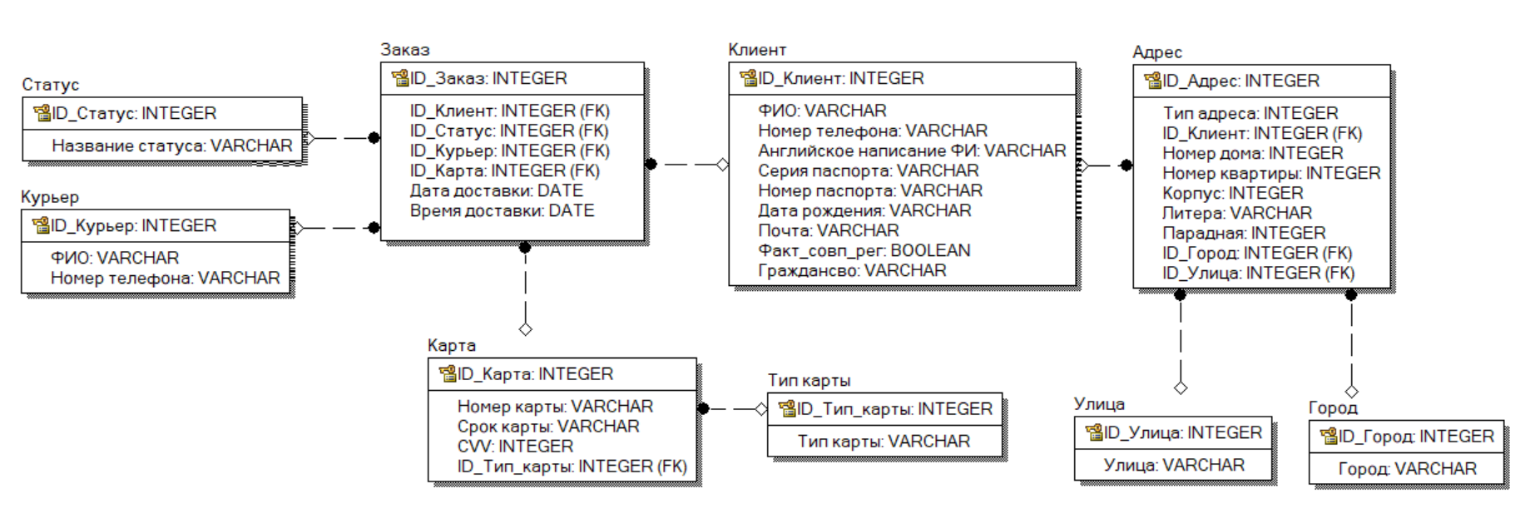

Описание таблиц БД

Таблица: Статус

Словарь статусов

|  |  |  |  |  |  |
| --- | --- | --- | --- | --- | --- |
| № | Имя | Тип данных | Обязательное (Да/Нет) | Описание | Ключ |
| 1 | ID_Статус | Integer | Да | Первичный ключ | PK |
| 2 | Название статуса | Varchar | Да | Статус заказа (выдано, в обработке…) |  |

Таблица: Курьер

|  |  |  |  |  |  |
| --- | --- | --- | --- | --- | --- |
| № | Имя | Тип данных | Обязательное (Да/Нет) | Описание | Ключ |
| 1 | ID_Курьер | Integer | Да | Первичный ключ | PK |
| 2 | ФИО | Varchar | Да | ФИО курьера |  |
| 3 | Номер телефона | Varchar | Да | Номер телефона курьера |  |

Таблица: Заказ

|  |  |  |  |  |  |
| --- | --- | --- | --- | --- | --- |
| № | Имя | Тип данных | Обязательное (Да/Нет) | Описание | Ключ |
| 1 | ID_Заказ | Integer | Да | Первичный ключ | PK |
| 2 | ID_Клиент | Integer | Да | Внешний ключ | FK |
| 3 | ID_Статус | Integer | Да | Внешний ключ | FK |
| 4 | ID_Курьер | Integer | Да | Внешний ключ | FK |
| 5 | ID_Карта | Integer | Да | Внешний ключ | FK |
| 6 | Дата выдачи | Date | Да | Дата прихода курьера к клиенту |  |
| 7 | Время выдачи | Date | Да | Время прихода курьера к клиенту |  |

Таблица: Клиент

|  |  |  |  |  |  |
| --- | --- | --- | --- | --- | --- |
| № | Имя | Тип данных | Обязательное (Да/Нет) | Описание | Ключ |
| 1 | ID_Клиент | Integer | Да | Первичный ключ | PK |
| 2 | ФИО | Varchar | Да | ФИО клиента |  |
| 3 | Номер телефона | Varchar | Да | Номер телефона клиента |  |
| 4 | Английское написание | Varchar | Да | Английское написание ФИ клиента на карте |  |
| 5 | Серия паспорта | Varchar | Да |  |  |
| 6 | Номер паспорта | Varchar | Да |  |  |
| 7 | Дата рождения | Varchar | Да | Дата прихода курьера к клиенту |  |
| 8 | Почта | Varchar | Да | Время прихода курьера к клиенту |  |
| 9 | Факт_совп_рег | Boolean | Да | Совпадает ли адрес фактического проживания с регистрацией |  |
| 10 | Гражданство | Varchar | Да | Гражданство клиента |  |

Таблица: Адрес

|  |  |  |  |  |  |
| --- | --- | --- | --- | --- | --- |
| № | Имя | Тип данных | Обязательное (Да/Нет) | Описание | Ключ |
| 1 | ID_Адрес | Integer | Да | Первичный ключ | PK |
| 2 | Тип адреса | Boolean | Да | 0 – адрес регистрации, 1 – адрес фактический |  |
| 3 | ID_Клиент | Integer | Да | Внешний ключ | FK |
| 4 | Номер дома | Integer | Да | Номер дома проживания |  |
| 5 | Номер квартиры | Integer | Нет | Номер квартиры может отсутствовать, если это частный дом |  |
| 6 | Корпус | Integer | Нет |  |  |
| 7 | Литера | Varchar | Нет |  |  |
| 8 | Парадная | Integer | Нет |  |  |
| 9 | ID_Город | Integer | Да | Внешний ключ | FK |
| 10 | ID_Улица | Integer | Да | Внешний ключ | FK |

Таблица: Улица

|  |  |  |  |  |  |
| --- | --- | --- | --- | --- | --- |
| № | Имя | Тип данных | Обязательное (Да/Нет) | Описание | Ключ |
| 1 | ID_Улица | Integer | Да | Первичный ключ | PK |
| 2 | Улица | Varchar | Да | Название улицы |  |

Таблица: Город

|  |  |  |  |  |  |
| --- | --- | --- | --- | --- | --- |
| № | Имя | Тип данных | Обязательное (Да/Нет) | Описание | Ключ |
| 1 | ID_Город | Integer | Да | Первичный ключ | PK |
| 2 | Город | Varchar | Да | Название города |  |

Таблица: Карта

|  |  |  |  |  |  |
| --- | --- | --- | --- | --- | --- |
| № | Имя | Тип данных | Обязательное (Да/Нет) | Описание | Ключ |
| 1 | ID_Карта | Integer | Да | Первичный ключ | PK |
| 2 | Номер карты | Varchar | Да | Название улицы |  |
| 3 | Срок карты | Varchar | Да | Срок действия карты |  |
| 4 | CVV | Integer | Да | Три заветные цифры на карте |  |
| 5 | ID_Тип_карты | Integer | Да | Внешний ключ | FK |

Таблица: Тип карты

|  |  |  |  |  |  |
| --- | --- | --- | --- | --- | --- |
| № | Имя | Тип данных | Обязательное (Да/Нет) | Описание | Ключ |
| 1 | ID_Тип_карты | Integer | Да | Первичный ключ | PK |
| 2 | Тип карты | Varchar | Да | Тип банковской карты (кредитная, дебетовая…) |  |